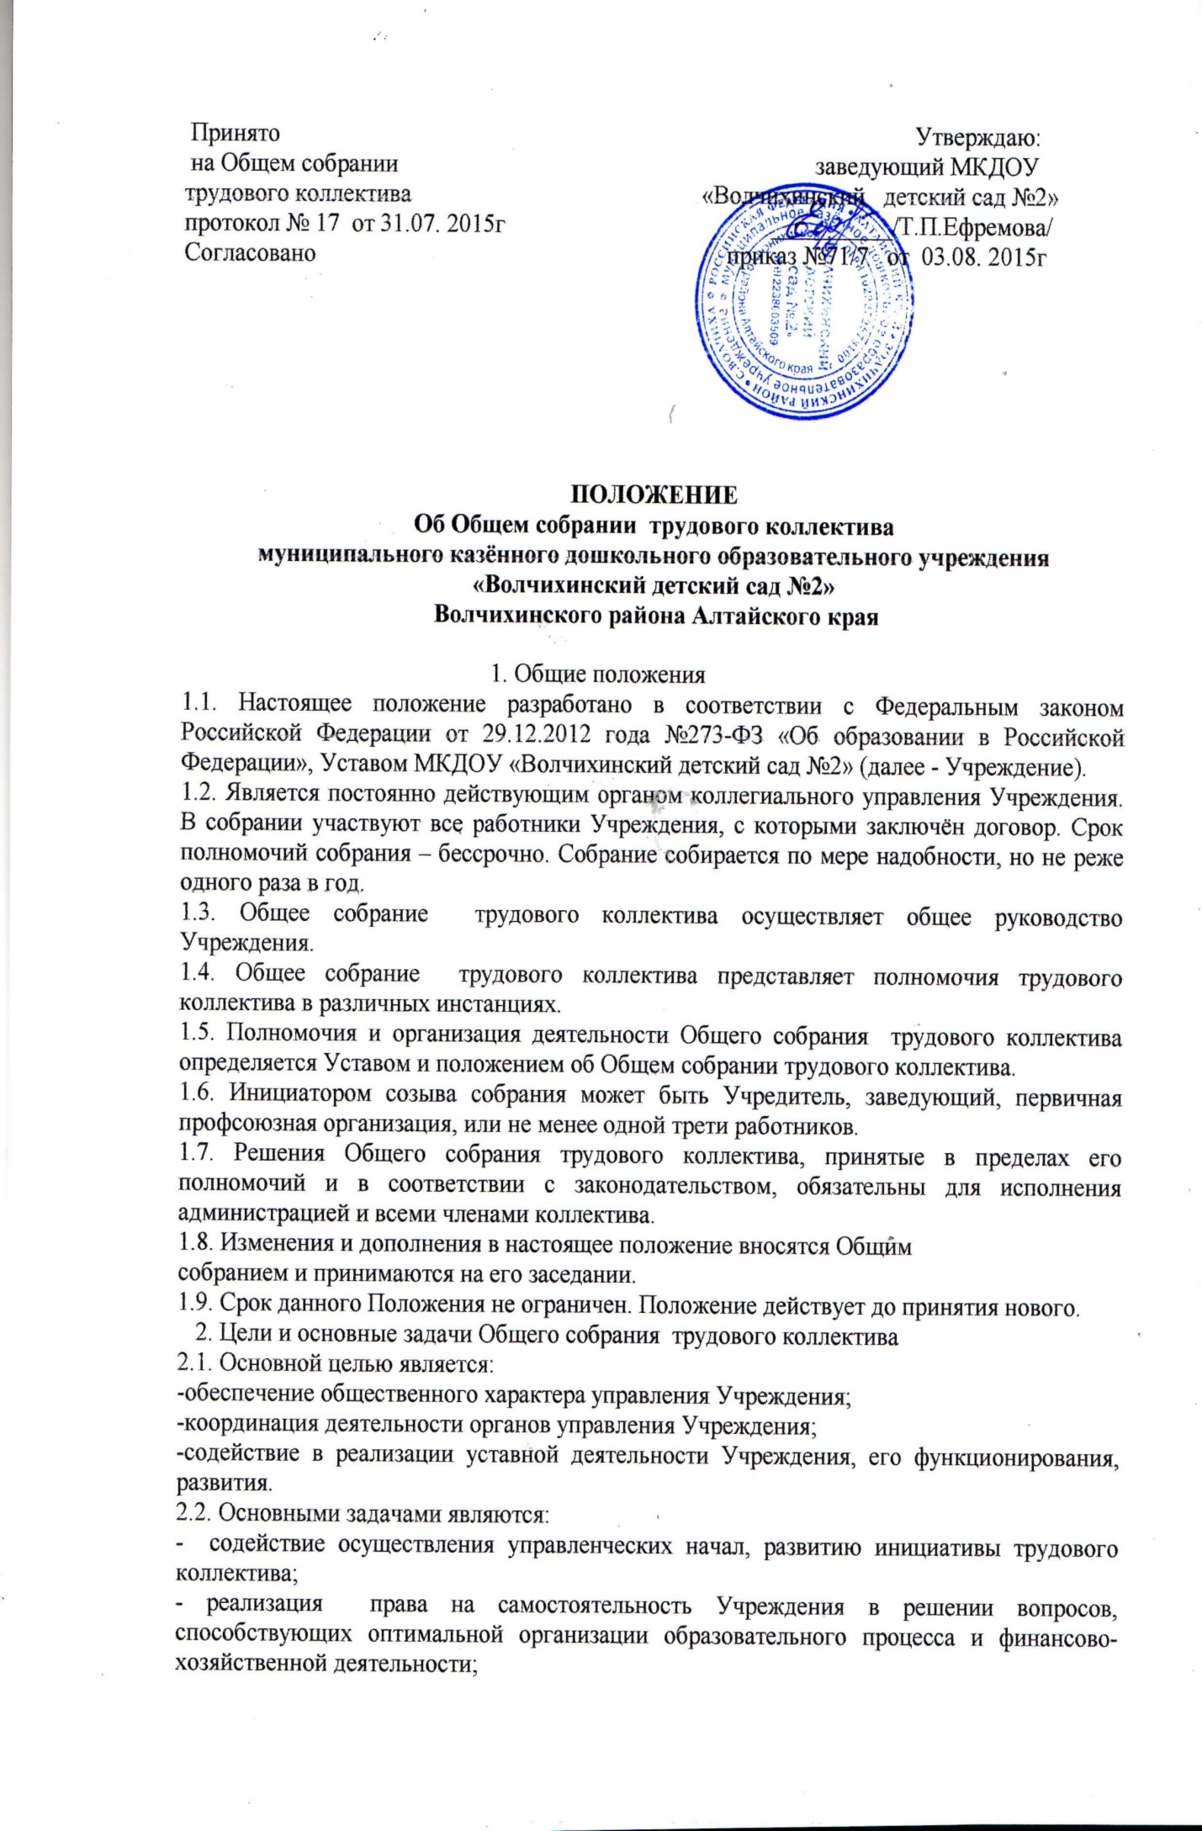

- содействие расширения коллегиальных, демократических форм управления и воплощения в жизнь государственно-общественных

принципов.

3. Организация деятельности Общего собрания трудового коллектива

3.1. Общее собрание трудового коллектива считается правомочным, если в нем участвуют более половины общего числа членов коллектива.

3.2.Для ведения Общего собрания трудового коллектива из его состава открытым голосованием избирается председатель и секретарь сроком на один календарный год, которые выполняют свои обязанности на общественных началах.

Председатель:

-организует деятельностьОбщего собрания трудового коллектива:

-информирует членов трудового коллектива о предстоящем заседании не менее чем за 3 дня до его проведения;

-организует подготовку и проведение заседания;

-контролирует выполнение решений.

3.3. Решения на Общем собрании принимаются большинством голосов от числа присутствующих.

3.4. При необходимости оперативного рассмотрения отдельных вопросов, может быть проведено внеочередное Общее собрание трудового коллектива, которое проводится по инициативе заведующего, председателя профсоюзного комитета или инициативе большинства работников Учреждения.

4. Полномочия Общего собрания трудового коллектива.

4.1. К компетенции Общего собрания трудового коллектива относится:

-определяет основные направления деятельности Учреждения, перспективы его развития;

- даёт рекомендации по вопросам изменения Устава Учреждения, структуры и органов управления Учреждения, ликвидации и реорганизации Учреждения;

-принимает Коллективный договор, Правила внутреннего трудового распорядка, заслушивает стороны, подписавшие Коллективный договор о его выполнении;

- рассматривает вопросы охраны и безопасности условий труда работников;

- заслушивает отчёты заведующего, старшего воспитателя, завхоза, медицинской сестры, председателей Профсоюзногокомитета и других структур, вносит на рассмотрение трудового коллектива предложения по совершенствованию работы подразделений;

- в рамках действующего законодательства принимает необходимые меры, ограждающие педагогических и других работников, администрацию от необоснованного вмешательства в их профессиональную деятельность. Выходит по этим вопросам в общественные, государственные и муниципальные органы, прокуратуру, общественные объединения.

5. Взаимосвязь Общего собрания трудового коллектива с другими органами самоуправления**.**

5.1. Общее собрание организует взаимодействие с другими органами

управления Учреждения - Педагогическим советом, Управляющим Советом:

- через участие представителей трудового коллектива в заседаниях Педагогического совета;

- представление на ознакомление Педагогическому совету и Управляющему Совету Учреждения материалов, готовящихся к обсуждению и принятию на заседании Общего собраниятрудового коллектива;

- внесение предложений и дополнений по вопросам, рассматриваемых на

заседаниях Педагогического совета и Управляющего Совета Учреждения.

7. Делопроизводство Общего собрания трудового коллектива

7.1. Ответственность за организацию и ведение делопроизводства, учёт и хранение документов Общего собрания трудового коллектива несёт секретарь Общего собрания трудового коллектива.

7.2. Решения Общего собрания трудового коллектива оформляются протоколом. Протокол подписывается председателем и секретарём.

7.3.Документация Общего собрания трудового коллектива передаётся по акту при смене руководства Учреждения.

8. Заключительные положения.

8.1. Изменения и дополнения в настоящее положение принимается решением Общего собрания трудового коллектива простым большинством голосов членов, присутствующих